Ющина Елена Николаевна, старший воспитатель
ГБОУ ООШ №6 г.Новокуйбышевска
структурное подразделение «Детский сад «Ёжик»

«Проектная деятельность как один из способов формирования здорового образа жизни дошкольников»

Сохранение здоровья детей - одна из самых актуальных проблем дошкольного образования. Именно в дошкольном возрасте дети делают первые шаги к познанию самого себя, здоровому образу жизни, к стремлению заниматься физической культурой и спортом.
Почти каждый ребенок, хочет заниматься каким либо спортом, а так же это мечта многих родителей. Понятно, что цели и задачи при этом у всех разные. Кто-то ставит во главу воспитание профессионала, штурмующего вершины в спорте высших достижений, большинство же – просто стремятся вырастить здорового, дисциплинированного и волевого человека.
Итак, решено: надо заниматься спортом! Но каким именно? В поисках решения этой проблемы в СП «Детский сад «Ёжик» был разработан и реализован проект «Лыжный спорт».
В ходе тематической недели «Зимние виды спорта» детей заинтересовал лыжный спорт. Ведь – это не только традиционные лыжи, но и биатлон, сноуборд, прыжки с трамплина и т.д. Этот вид спорта особенно хорош для детей с точки зрения оздоровления, ведь ребенок находится на свежем воздухе, у него развиваются все группы мышц, координация движений.
Вид проекта: познавательно-исследовательский
Сроки реализации: декабрь-февраль (среднесрочный)
Участники: дети старшего дошкольного возраста, педагоги, родители.
Цель: совершенствование основ здорового образа жизни у детей старшего дошкольного возраста в процессе проектной деятельности.
Задачи:
- углубить знания детей о лыжном виде спорта; формировать потребность в здоровом образе жизни и регулярных занятиях физкультурой и спортом; развивать основные физические качества, обогащать двигательный опыт
- закрепить знания о движущихся механизмах Lego Education WeDo, техническому конструированию, программированию
- способствовать повышению компетентности родителей в вопросах охраны и укрепления здоровья детей.
Ожидаемый результат:
- у детей сформировался устойчивый интерес к лыжному спорту, потребность в здоровом образе жизни; дети овладели навыками, знаниями и умениями в решении изобретательских, технических задач в процессе конструирования
- повысился интерес родителей к укреплению здоровья и совершенствованию физического развития детей; родители стали активными участниками проводимых в ДОО спортивных мероприятий.
В ходе реализации проекта использовались следующие формы работы:
С детьми
- Просмотр презентаций, видеороликов «История появления лыж, лыжного спорта», «Экипировка лыжника»
- Интерактивная игра «Зимние виды спорта»
- Чтение: И.Ревю «Волшебные лыжи», В.Суслов «Лыжи», А.Ерошин «Лыжник», В.Наумова «Прогулка на лыжах», М.Блинникова «Встал на лыжи наш Егорка»; пословицы и поговорки о спорте, здоровье
- Беседы: «Какие зимние вида сорта ты знаешь», «Правила безопасного поведения при ходьбе на лыжах»
- Игра-имитация «Лыжники»
- Двигательная деятельность на прогулке: спортивное упражнение «Ходьба на лыжах»
- Отгадывание загадок о зимних видах спорта
- Дидактические игры «Спортивное лото», «Подбери картинку», «Собери олимпийские кольца», «Одень спортсмена»
- Просмотр мультфильма «Чемпион»
- Спортивный досуг «Зимние старты»
- Викторина «Зимние виды сорта»
С родителями
- Зимние игры и забавы на свежем воздухе «Кто мороза не боится – приходите порезвиться!»
- Выставка совместных работ «Здоровье – это движение»
- Выпуск стенгазеты «Спорт зимой всегда со мной»
В настоящее время в дошкольных организациях Самарской области все большее распространение получают техническое творчество и исследовательская деятельность. Поэтому наше структурное подразделение продолжает, активно внедрять робототехнику для дошколят, как одно из направлений научно-исследовательской и инженерно-технической деятельности.
Вследствие этого конечным продуктом проекта «Лыжный спорт» стал макет лыжной трассы с соревнующимися спортсменами.
Для изготовления робота-лыжника использовали образовательный конструктор Lego Education WeDo.
Сначала подобрали нужные детали, собрали голову, руки, затем туловище и лыжи. Продумали механизм, который привёл бы нашего лыжника в движение. Конструирование механизма движения рук лыжника было самым сложным. Необходимо было продумать, чтобы они двигались в заданном направлении. Составили программу.
Мы с ребятами старались, соединить детали так, чтобы робот получился не только красивый, но и прочный. В ходе работы детям пришла идея сделать двух лыжников и устроить между ними соревнования. Совместно с родителями изготовили макет игровой площадки стадиона для наших лыжников. В ходе сборки робота нами была разработана инструкция по сборке модели «Лыжник». Данная модель стала дополнением к нашему базовому конструктору.
Вот что у нас получилось!
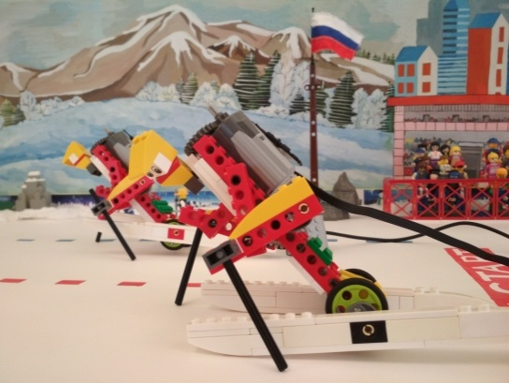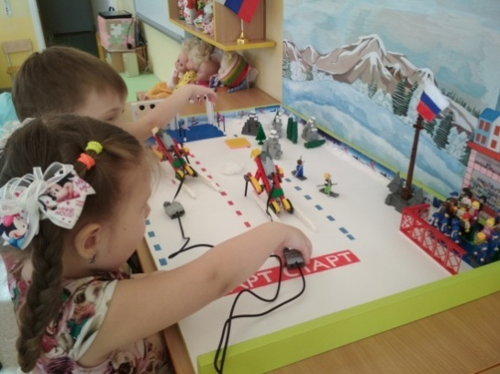

Видов спорта – огромное количество. В данной статье затронута лишь малая часть огромного и увлекательного мира, в который ребенок может войти с помощью родителей и педагогов, получив от этого действа ощутимый импульс для содержательной и успешной жизни.

